李雪莹 张诗晨 林梦思 王昭辉

**华东师范大学 软件工程学院**

摘要

体育场馆预约系统

性能测试报告

Meet Here

目录

1 测试结果评价与建议 3

1.1 测试结果 3

1.2 系统性能评价 3

1.2.1 业务处理能力 3

1.2.2 稳定性/健壮性 4

1.3 系统性能建议 4

2 性能问题解决分析 4

2.1 待解决问题 4

2.1.1 严重性能问题 4

2.1.2 响应时间问题 4

2.2 已解决问题 5

2.2.1 严重性能问题 5

2.2.2 响应时间问题 5

3 独立/混合场景结果 5

3.1 测试结果描述 5

3.2 详细测试结果 5

表目录

**未找到图形项目表。**

# 测试结果评价与建议

## 测试结果

|  |  |
| --- | --- |
| 测试开始日期 | 2020年1月2日 |
| 测试结束日期 | 2020年1月2日 |
| 提交缺陷数 | 2 |
| 延期/未解决缺陷数 | 1 |
| 拒绝缺陷数 | 1 |
| 总测试场景 | 22个独立场景+5个混合场景 |
| 执行场景数 | 22个独立场景+2个混合场景 |
| 场景执行率 | 85.18% |
| 缺陷率（%） | 1个独立场景失败+1个混合场景失败 |
| 投入人数 | 100 |
| 测试生产率 | 83.33% |
| 系统上线建议 | 部分页面访问不稳定 |

## 系统性能评价

### 业务处理能力

页面登录

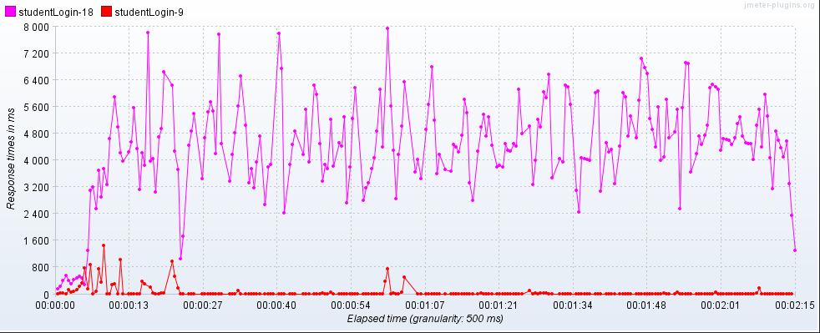

Response Times Over Time

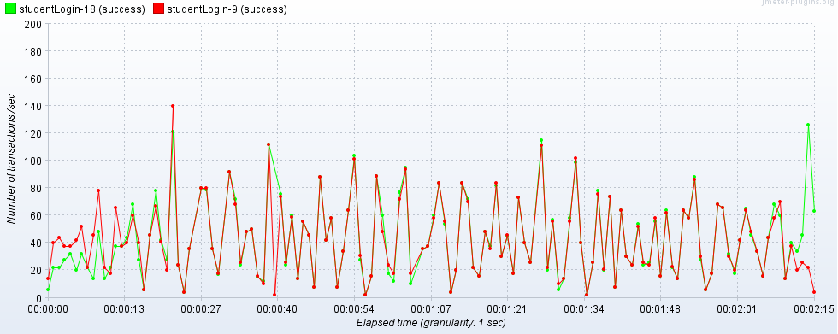 Transactions per Second

可知页面登录时间波动较多，但基本稳定在1秒以内，可以保证用户使用顺畅。

### 稳定性/健壮性

页面访问基本稳定在1秒以内，但有小浮动，不过影响不大，基本能保证用户的使用流畅。

## 系统性能建议

经过测试发现在访问页面时会有一定的小波动，尤其是在需数据库操作的登录、添加课程、预约场地等页面。我们猜测可能造成的原因为测试环境不稳定，导致访问不顺畅。建议在其他测试环境下再做测试，对页面也可再做优化和调整。

# 性能问题解决分析

## 待解决问题

### 严重性能问题

暂无

### 响应时间问题

小部分响应时间会出现不稳定的情况，我们推测是由于测试环境的干扰所影响的。

## 已解决问题

### 严重性能问题

暂无

### 响应时间问题

暂无

# 独立/混合场景结果

## 测试结果描述

我们参照性能测试计划中所制定的独立测试场景与混合测试场景进行测试，共有22个独立场景，5个混合场景。我们采取逐渐加压的方式（线程数1/20/50/100）。我们要求希望所有独立场景响应时间均小于1秒，平均响应时间为0.5秒，混合场景均小于3秒。

## 详细测试结果

对于独立场景，全部独立测试场景的运行结果满足要求。以下罗列了几个代表性的独立场景测试结果。

1. 独立场景：用户登录
2. 独立场景：学生选课

线程数为1：

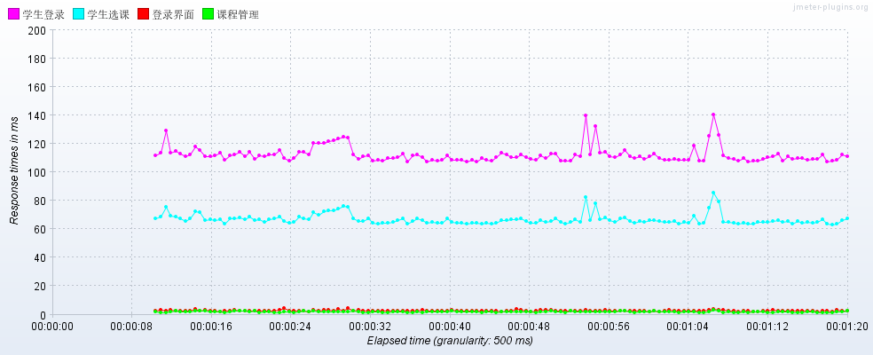

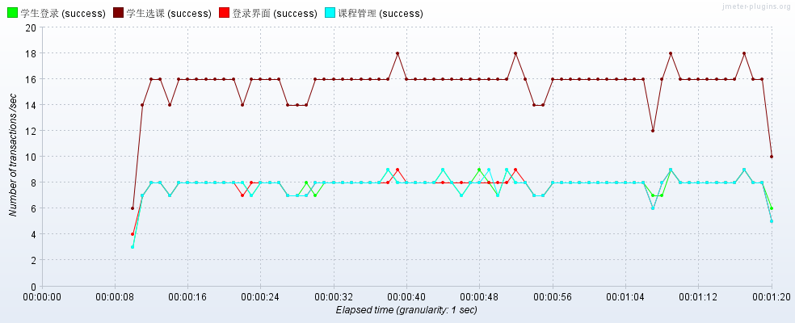

线程数为20：

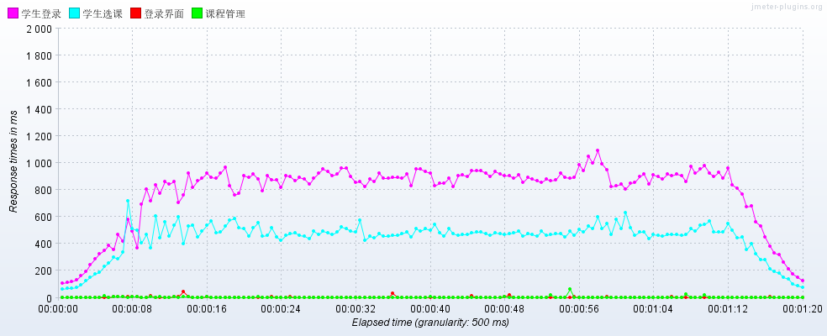

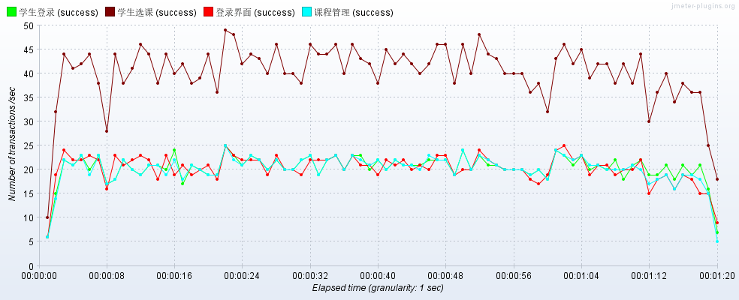

线程数为50：

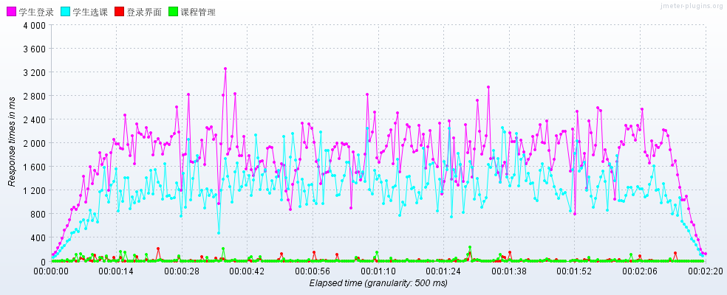

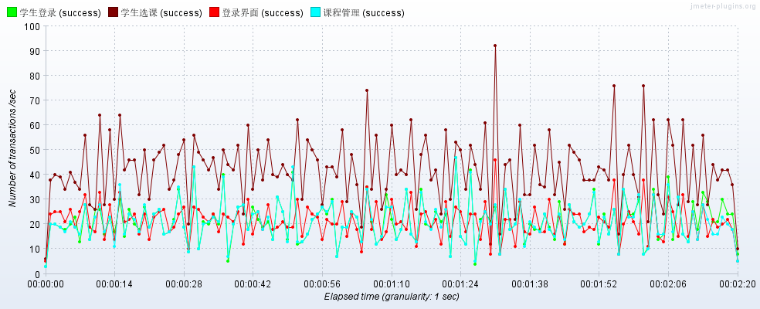

线程数为100：

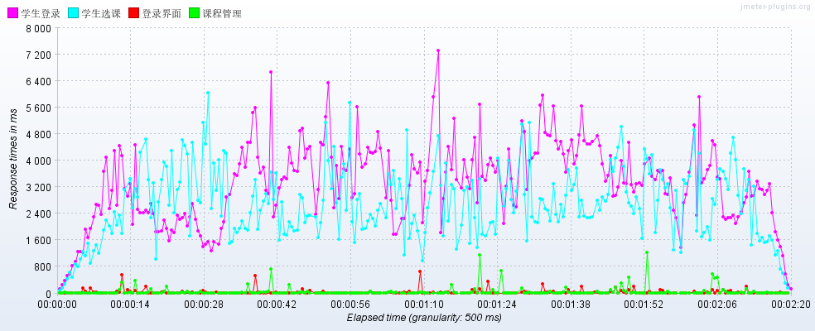

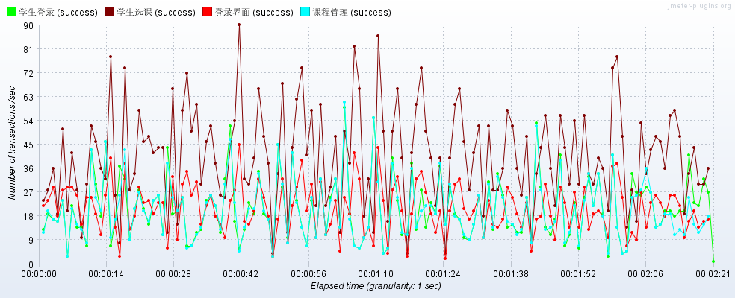

1. 独立场景：教师添加课程

线程数为1：

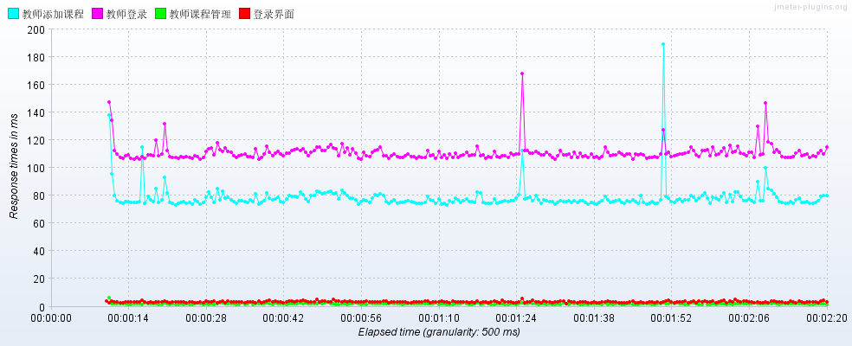

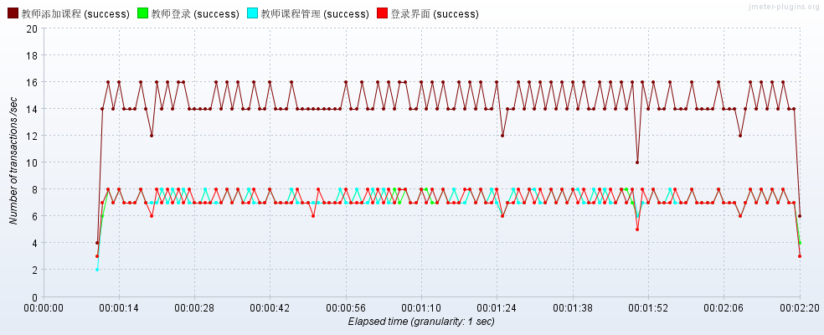

线程数为20：

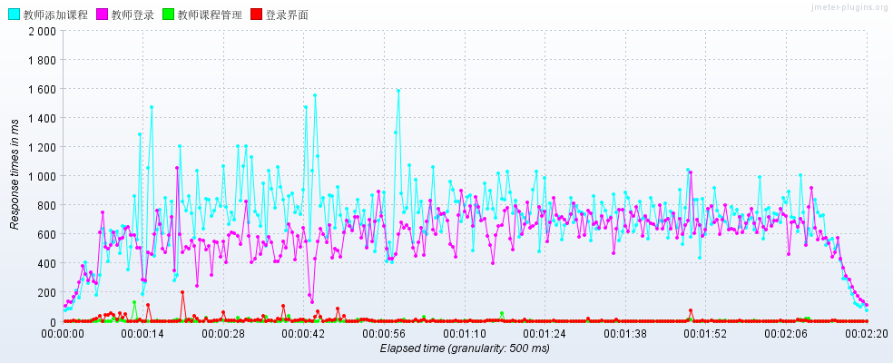

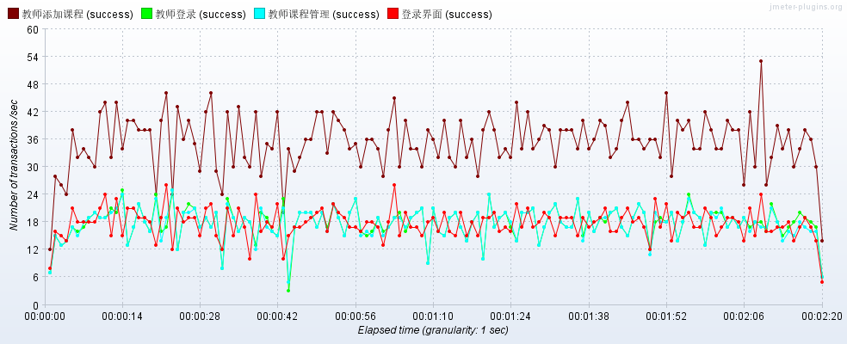

线程数为50：

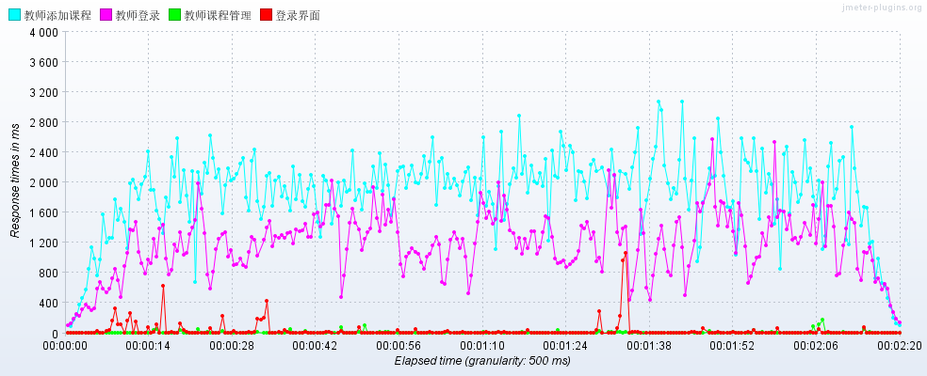

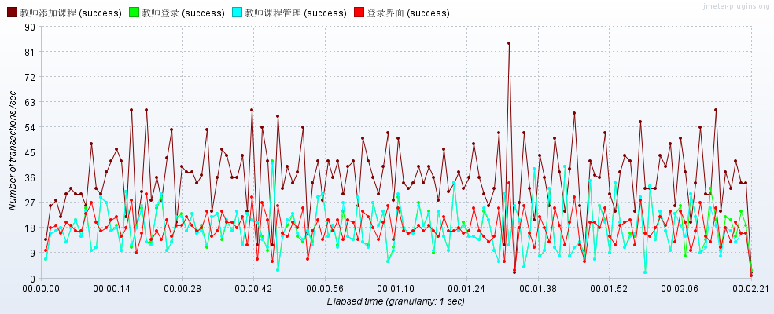

线程数为100：

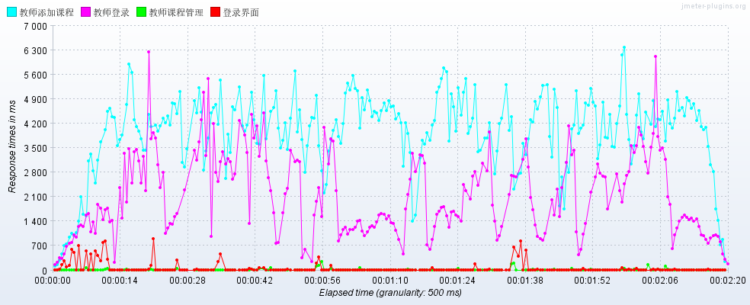

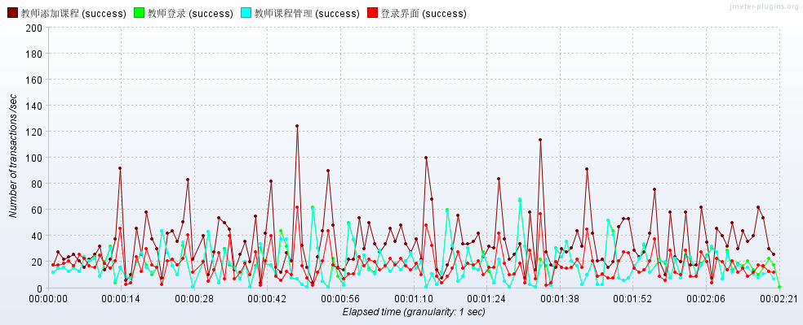

1. 混合场景：学生登录、选课、退课

并发用户数：1

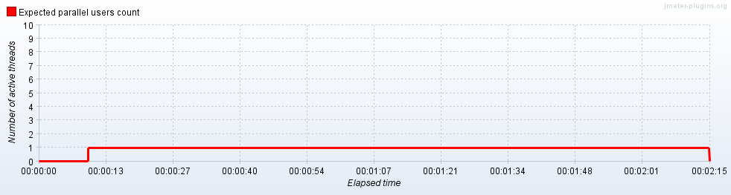

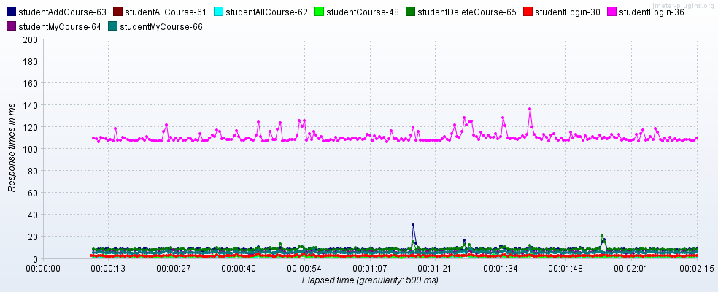

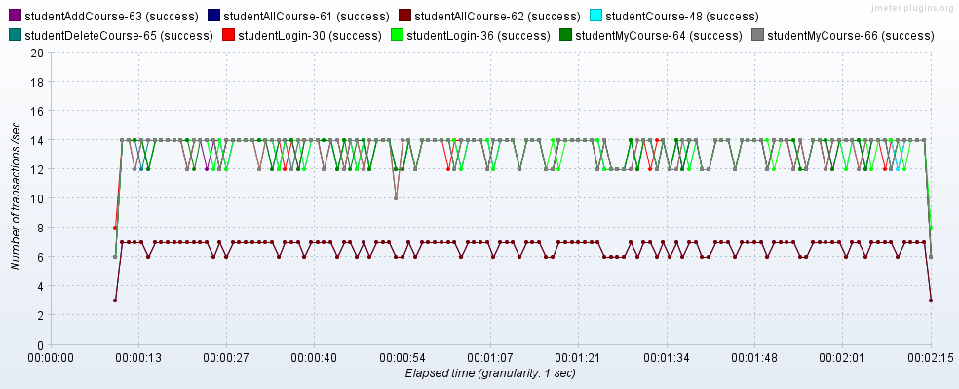

并发用户数20

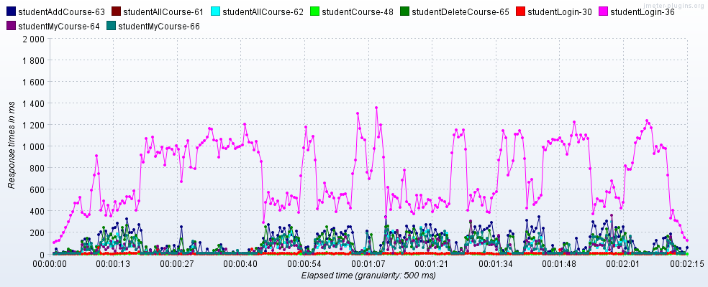

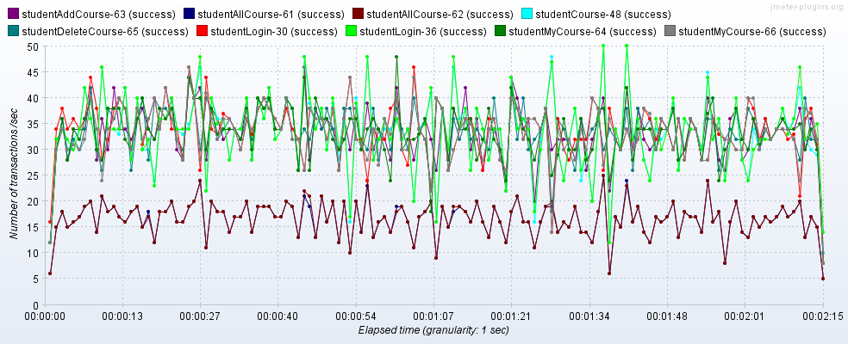

并发用户数50

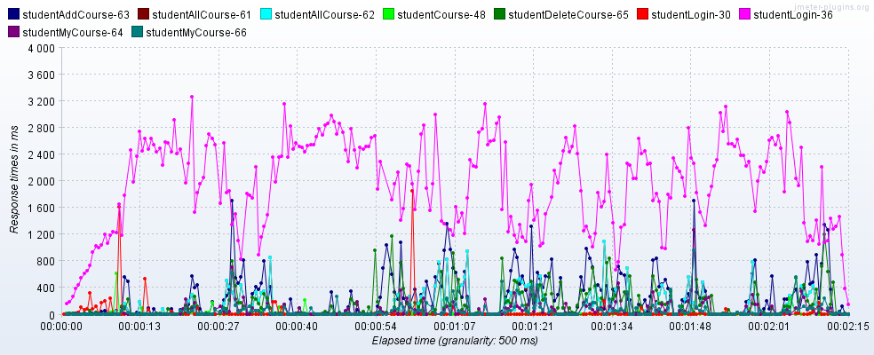

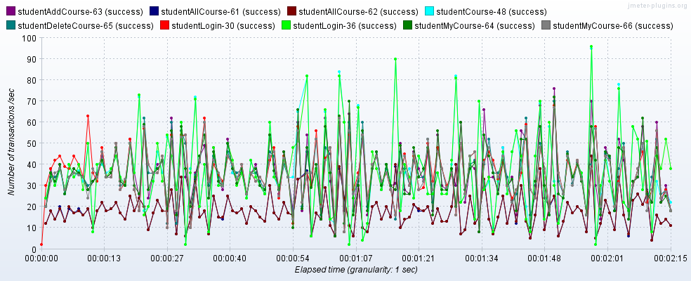

并发用户数100

